SCHELL CVD-Touch-Elektronik VITUS, Für Aufputz-Duscharmaturen VITUS VD-C-T, chrom

SCHELL

Eigenschaften

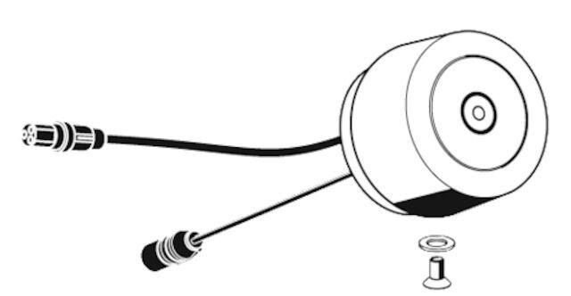

GTIN:

4021163159721

HAN:

015900699

Produktserie

VITUS